Санкт-Петербургский Государственный
Электротехнический Университет
Кафедра МОЭВМ

Задание для лабораторной работы № 1
"Примитивы OpenGL"

Выполнили: Пискунов Я.А.,
Корытов П.В.
Факультет: ФКТИ
Группа: 6304
Преподаватель: Герасимова Т.В.

Санкт-Петербург
2019 г.
Задание
Разработать программу, реализующую представление определенного набора примитивов из имеющихся в библиотеке OpenGL (GL_POINT, GL_LINES, GL_LINE_STRIP, GL_LINE_LOOP, GL_TRIANGLES, GL_TRIANGLE_STRIP, GL_TRIANGLE_FAN, GL_QUADS, GL_QUAD_STRIP, GL_POLYGON). Разработанная на базе шаблона программа должна быть пополнена возможностями остановки интерактивно различных атрибутов примитивов рисования через вызов соответствующих элементов интерфейса пользователя.
Общие сведения
В данной лабораторной работе должны быть рассмотрены следующие примитивы:
GL_POINTS – каждая вершина рассматривается как отдельная точка, параметры которой не зависят от параметров остальных заданных точек. При этом вершина n определяет точку n. Рисуется N точек (n – номер текущей вершины, N – общее число вершин).
Основой графики OpenGL являются вершины. Для их определения используется команда glVertex. void glVertex[2 3 4][s i f d](type coord) Вызов команды определяется четырьмя координатами x, y, z и w. При этом вызов glVertex2* устанавливает координаты x и y, координата z полагается равной 0, а w – 1. Вызов glVertex3* устанавливает координаты x, y, z, а w равно 1. GL_LINES – каждая пара вершин рассматривается как независимый отрезок. Первые две вершины определяют первый отрезок, следующие две – второй отрезок и т.д., вершины (2n-1) и 2n определяют отрезок n. Всего рисуется N/2 линий. Если число вершин нечетно, то последняя просто игнорируется.
GL_LINE_STRIP – в этом режиме рисуется последовательность из одного или нескольких связанных отрезков. Первая вершина задает начало первого отрезка, а вторая – конец первого, который является также началом второго. В общем случае, вершина n (n > 1) определяет начало отрезка n и конец отрезка (n - 1). Всего рисуется (N - 1) отрезок.
GL_LINE_LOOP – осуществляется рисование замкнутой кривой линии. Первая вершина задает начало первого отрезка, а вторая – конец первого, который является также началом второго. В общем случае, вершина n (n > 1) определяет начало отрезка n и конец отрезка (n - 1). Первая вершина является концом последнего отрезка. Всего рисуется N отрезков.
GL_TRIANGLES – каждая тройка вершин рассматривается как независимый треугольник. Вершины (3n-2), (3n-1), 3n (в таком порядке) определяют треугольник n. Если число вершин не кратно 3, то оставшиеся (одна или две) вершины игнорируются. Всего рисуется N/3 треугольника.
GL_TRIANGLE_STRIP - в этом режиме рисуется группа связанных треугольников, имеющих общую грань. Первые три вершины определяют первый треугольник, вторая, третья и четвертая – второй и т.д. для нечетного n вершины n, (n+1) и (n+2) определяют треугольник n. Для четного n треугольник определяют вершины (n+1), n и (n+2). Всего рисуется (N-2) треугольника.
GL_TRIANGLE_FAN - в этом режиме рисуется группа связанных треугольников, имеющих общие грани и одну общую вершину. Первые три вершины определяют первый треугольник, первая, третья и четвертая – второй и т.д. Всего рисуется (N-2) треугольника.
GL_QUADS – каждая группа из четырех вершин рассматривается как независимый четырехугольник. Вершины (4n-3), (4n-2), (4n-1) и 4n определяют четырехугольник n. Если число вершин не кратно 4, то оставшиеся (одна, две или три) вершины игнорируются. Всего рисуется N/4 четырехугольника.
GL_QUAD_STRIP – рисуется группа четырехугольников, имеющих общую грань. Первая группа из четырех вершин задает первый четырехугольник. Третья, четвертая, пятая и шестая задают второй четырехугольник.
GL_POLYGON – задет многоугольник. При этом число вершин равно числу вершин рисуемого многоугольника.
Выполнение работы
Для выполнения работы использованы следующие технологии и средства разработки:
- Программа написана на языке Python версии 3.7;
- Интерфейс разработан в Qt Designer;
- Для организации взаимодействия интерфейса с программой используется библиотека PyQt5;
- Преобразование файла интерфейса в код на Python производится с помощью pyuic5;
- Для непосредственной работы с графикой используется библиотека openGL для языка Python.
Основой данной программы является класс MainWindow. В нем находятся обработчики сигналов, которые приходят с интерфейса в тот момент, когда пользователь совершает действие. Так, в зависимости от выбранного примитива, выбирается нужный метод для рисования. В этих методах случайным образом выбирается подходящее количество чисел, которые используются в качестве координат вершин для функции glVertex2d. Также случайным образом каждой вершине присваивается цвет с помощью функции glColor3d. Необходимый метод для рисования выбирается с помощью словаря, где каждому названию примитива в соответствие ставится метод.
При разработке интерфейса в Qt Designer на него был помещен объект QOpenGLWidget, который далее используется для вывода примитивов на экран.
Инициализация виджета происходит после запуска программы в методе loadScene. Здесь также задается удобная система координат и производится проекция трехмерного пространства на эту сетку координат. Также здесь устанавливается viewport – для корректной отрисовки видимой области.
Код главного файла программы представлен в приложении А.
Тестирование
Тестирование программы проводится методом черного ящика. Последовательно будем изменять выбранный примитив, используя раскрывающийся список, и наблюдать за результатом. Итоги представлены на рис. 1 – рис. 10.
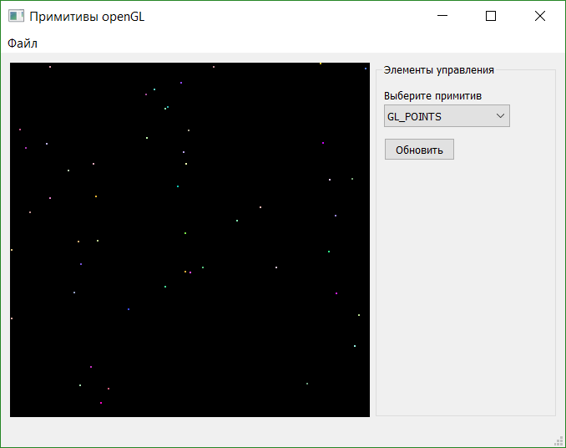
Рисунок 1 – примитив GL_POINTS
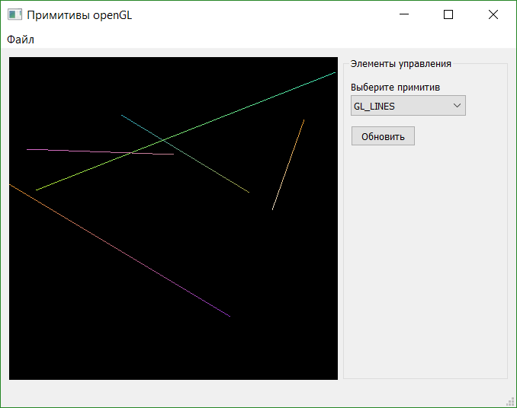
Рисунок 2 – примитив GL_LINES
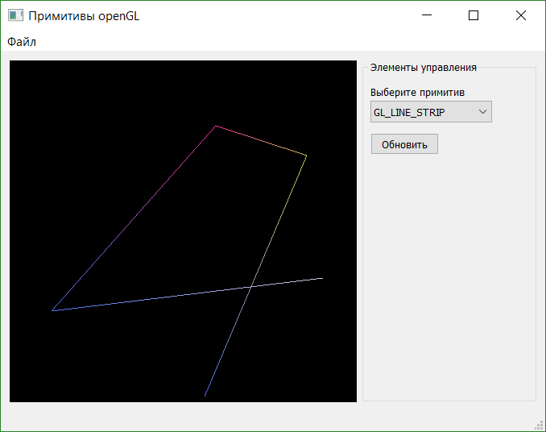
Рисунок 3 – примитив GL_LINE_STRIP
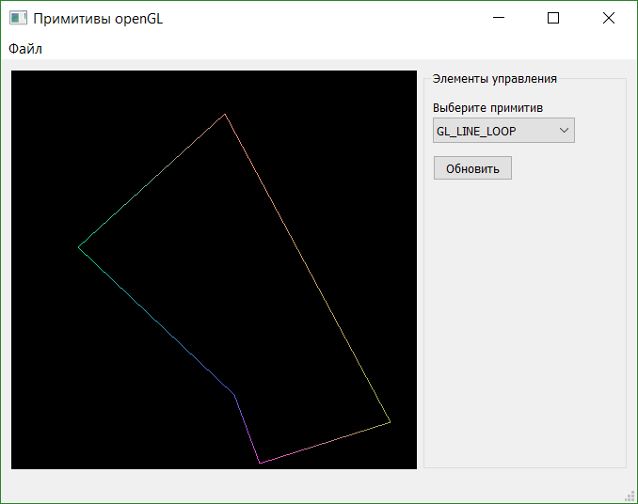
Рисунок 4 – примитив GL_LINE_LOOP
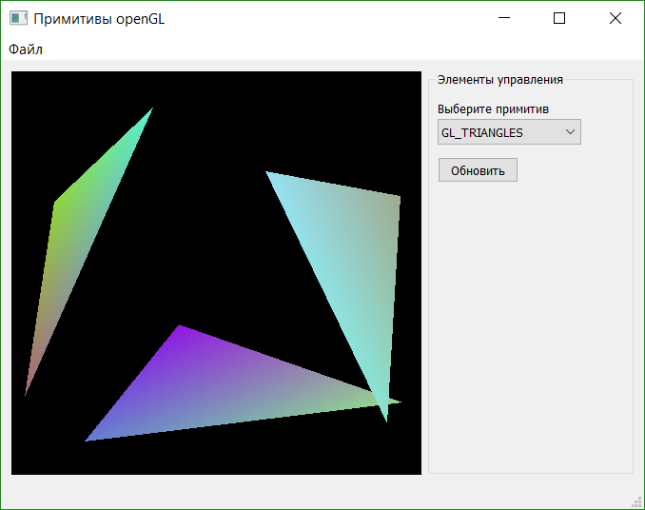
Рисунок 5 – примитив GL_TRIANGLES
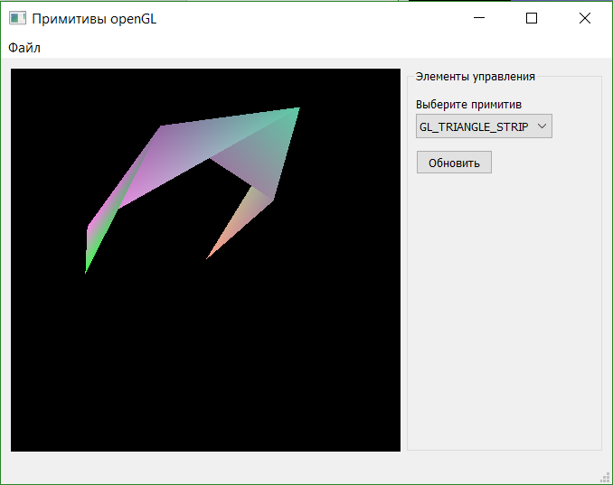
Рисунок 6 – примитив GL_TRIANGLE_STRIP
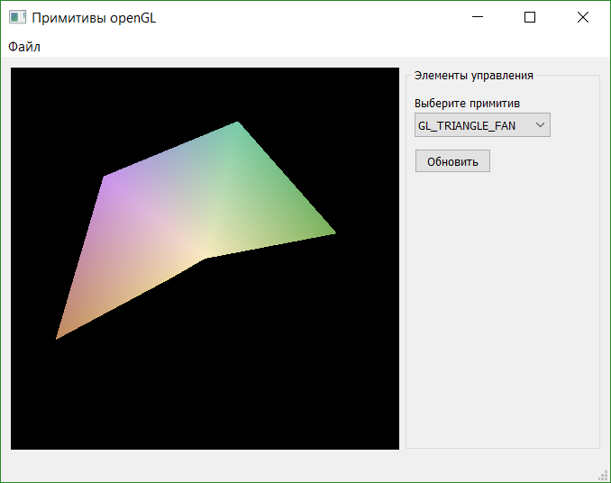
Рисунок 7 – примитив GL_TRIANGLE_FAN
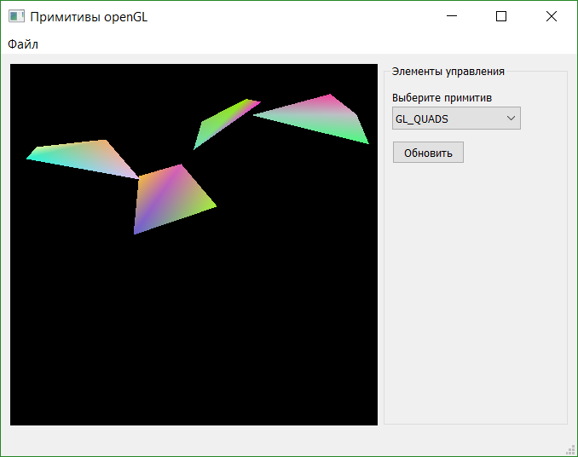
Рисунок 8 – примитив GL_QUADS
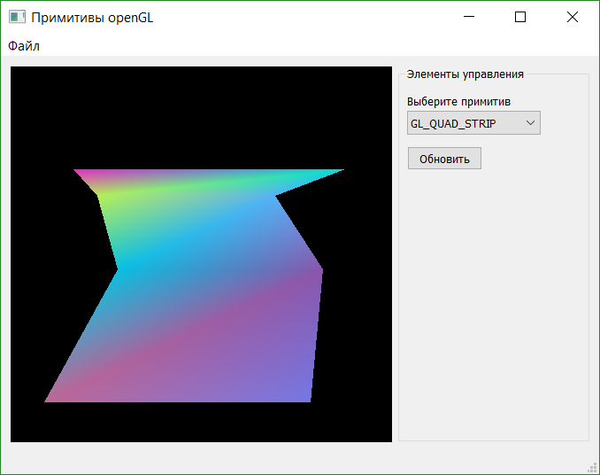
Рисунок 9 – примитив GL_QUAD_STRIP
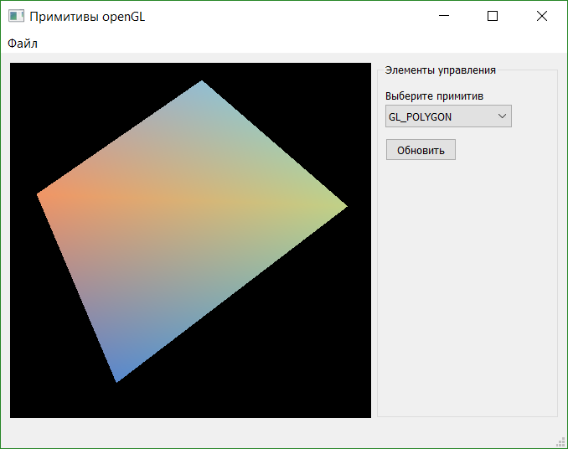
Рисунок 10 – примитив GL_POLYGON
Как мы видим, программа работает корректно. Из-за случайной генерации точек в некоторых случаях фигуры могут накладываться друг на друга.
Вывод
В результате выполнения лабораторной работы была разработана программа, отображающую различные графические примитивы OpenGL. В ходе выполнения работы были приобретены навыки работы с графической библиотекой OpenGL, освоены способы рисования графических примитивов.
ПРИЛОЖЕНИЕ А
КОД MAIN.PY
import random
import numpy as np

from PyQt5.QtWidgets import QMainWindow, QApplication
from OpenGL import GL, GLU, GLUT
import logging

from mainwindow import Ui_MainWindow

def random_rgb():
"""
Get random bright enough color
"""
color = [random.random() for _ in range(3)]
if sum(color) / len(color) < 0.5:
return random_rgb()
else:
return color

def cart2pol(x, y):
r = np.sqrt(x**2 + y**2)
φ = np.arctan2(y, x)
return r, φ

def pol2cart(r, φ):
x = r * np.cos(φ)
y = r * np.sin(φ)
return x, y

# noinspection PyPep8Naming
class MainWindow(QMainWindow, Ui_MainWindow):
def __init__(self, parent=None):
super().__init__(parent)
self.setupUi(self)
self.primitiveComboBox.activated.connect(self.openGLWidget.update)
self.openGLWidget.initializeGL()
self.openGLWidget.paintGL = self.paintGL
self.actionsDict = {
"GL_POINTS": self.paintGL_random,
"GL_LINES": self.paintGL_random,
"GL_LINE_STRIP": self.paintGL_random,
"GL_LINE_LOOP": self.paintGL_random,
"GL_TRIANGLES": self.paintGL_random,
"GL_TRIANGLE_STRIP": self.paintGL_circular_random,
"GL_TRIANGLE_FAN": self.paintGL_circular_random,
"GL_QUADS": self.paintGL_quads,
"GL_QUAD_STRIP": self.paintGL_quad_strip,
"GL_POLYGON": self.paintGL_polygon
}

def loadScene(self):
width, height = self.openGLWidget.width(), self.openGLWidget.height()
GL.glViewport(0, 0, width, height)
GL.glMatrixMode(GL.GL_PROJECTION)
GL.glLoadIdentity()
GL.glOrtho(0, width, 0, height, -1, 1)
GL.glMatrixMode(GL.GL_MODELVIEW)
GL.glLoadIdentity()

def paintGL(self):
# print('Paint')
self.loadScene()
try:
self.actionsDict[self.primitiveComboBox.currentText()]()
except:
pass

def paintGL_random(self):
GL.glPointSize(2)
random_dict = {
"GL_POINTS": {
"GL_MODE": GL.GL_POINTS,
"POINTS_NUM": 50
},
"GL_LINES": {
"GL_MODE": GL.GL_LINES,
"POINTS_NUM": 5 * 2
},
"GL_LINE_STRIP": {
"GL_MODE": GL.GL_LINE_STRIP,
"POINTS_NUM": 5
},
"GL_LINE_LOOP": {
"GL_MODE": GL.GL_LINE_LOOP,
"POINTS_NUM": 5
},
"GL_TRIANGLES": {
"GL_MODE": GL.GL_TRIANGLES,
"POINTS_NUM": 3 * 3
}
}
GL.glBegin(random_dict[self.primitiveComboBox.currentText()]['GL_MODE'])
self.drawRandomPoints(random_dict[self.primitiveComboBox.currentText()]['POINTS_NUM'])
GL.glEnd()
GL.glFinish()

def drawRandomPoints(self, number):
w, h = self.openGLWidget.width(), self.openGLWidget.height()
for _ in range(number):
GL.glColor3d(*random_rgb())
GL.glVertex2d(np.random.randint(0, w), np.random.randint(0, h))

def paintGL_circular_random(self):
random_dict = {
"GL_TRIANGLE_STRIP": GL.GL_TRIANGLE_STRIP,
"GL_TRIANGLE_FAN": GL.GL_TRIANGLE_FAN,
}
GL.glPointSize(2)
GL.glBegin(random_dict[self.primitiveComboBox.currentText()])
w, h = self.openGLWidget.width(), self.openGLWidget.height()
acc_angle = 0
N = 5
GL.glColor3d(*random_rgb())
GL.glVertex2d(w / 2, h / 2)
max_rad = min(w / 2, h / 2)
for _ in range(N):
GL.glColor3d(*random_rgb())
r = np.random.randint(0, max_rad)
acc_angle += random.random() * 360 / N
x, y = pol2cart(r, acc_angle / 180 * np.pi)
x += w / 2
y += h / 2
GL.glVertex2d(x, y)
GL.glEnd()
GL.glFinish()

def paintGL_quads(self):
GL.glPointSize(2)
GL.glBegin(GL.GL_QUADS)
w, h = self.openGLWidget.width(), self.openGLWidget.height()
N = 4
for _ in range(N):
c_x, c_y = np.random.randint(10, w), np.random.randint(10, h)
max_rad = min(c_x, w - c_x, c_y, h - c_y)
acc_angle = 0
r = np.random.randint(0, max_rad)
for _ in range(4):
GL.glColor3d(*random_rgb())
acc_angle += random.random() * 360 / 4
x, y = pol2cart(r, acc_angle / 180 * np.pi)
x += c_x
y += c_y
GL.glVertex2d(x, y)
GL.glEnd()
GL.glFinish()

def paintGL_quad_strip(self):
GL.glPointSize(2)
GL.glBegin(GL.GL_QUAD_STRIP)
w, h = self.openGLWidget.width(), self.openGLWidget.height()
N = 4
y_s = [np.random.randint(0, h) for _ in range(N)]
y_s.sort()
x_s = [[np.random.randint(0, w) for _ in range(2)] for _ in range(N)]
for i in range(N):
x_s[i].sort()
GL.glColor3d(*random_rgb())
GL.glVertex2d(x_s[i][0], y_s[i])
GL.glColor3d(*random_rgb())
GL.glVertex2d(x_s[i][1], y_s[i])
GL.glEnd()
GL.glFinish()

def paintGL_polygon(self):
GL.glPointSize(2)
GL.glBegin(GL.GL_POLYGON)
w, h = self.openGLWidget.width(), self.openGLWidget.height()
acc_angle = 0
N = 4
print('-----')
max_rad = min(w / 2, h / 2)
r = np.random.randint(max_rad / 2, max_rad)
for _ in range(N):
GL.glColor3d(*random_rgb())
acc_angle += random.random() * 360 / N
x, y = pol2cart(r, acc_angle / 180 * np.pi)
print(r, acc_angle)
print(x, y)
x += w / 2
y += h / 2
GL.glVertex2d(x, y)
GL.glEnd()
GL.glFinish()

if __name__ == "__main__":
import sys
app = QApplication(sys.argv)
window = MainWindow()
window.show()

sys.exit(app.exec_())

